ПРОЕКТ

ПРАВИТЕЛЬСТВО РОССИЙСКОЙ ФЕДЕРАЦИИ

ПОСТАНОВЛЕНИЕ
от «___» __________ 2026 г. № ____
МОСКВА
Об установлении единого образца удостоверения, подтверждающего статус учителя в Российской Федерации и о внесении изменений в постановление Правительства Российской Федерации
от 13 июля 2022 г. № 1241
Во исполнение подпункта «а» пункта 2 Указа Президента Российской Федерации от 20 июля 2026 г. № 498 «О дополнительных мерах поддержки учителей» Правительство Российской Федерации постановляет:
1. Утвердить прилагаемые:
единый образец удостоверения, подтверждающего статус учителя
в Российской Федерации;
описание бланка единого образца удостоверения, подтверждающего статус учителя в Российской Федерации;
Положение об удостоверении, подтверждающем статус учителя в Российской Федерации;
изменения, которые вносятся в Положение о федеральной государственной информационной системе «Моя школа», утвержденное постановлением Правительства Российской Федерации от 13 июля 2022 г. № 1241 «О федеральной государственной информационной системе «Моя школа» и внесении изменения
в подпункт «а» пункта 2 Положения об инфраструктуре, обеспечивающей информационно-технологическое взаимодействие информационных систем, используемых для предоставления государственных и муниципальных услуг
и исполнения государственных и муниципальных функций в электронной форме».
2. Рекомендовать высшим должностным лицам субъектов Российской Федерации и органам публичной власти федеральной территории «Сириус» обеспечить:
а) утверждение порядка оформления, выдачи, учета, замены и аннулирования удостоверений на материальном носителе, актуализации сведений о них, возврата
и уничтожения удостоверений на материальном носителе, а также информационного взаимодействия с образовательными организациями
с соблюдением Положения, утвержденного настоящим постановлением, и единых требований, предусмотренных пунктом 4 настоящего постановления;
б) изготовление и выдачу удостоверений на материальном носителе, в том числе определение органов и (или) организаций, осуществляющих изготовление
и выдачу удостоверений на материальном носителе;
в) информационное взаимодействие работодателей с региональными государственными информационными системами в сфере образования, в том числе передачу сведений работодателями, не имеющими доступа к указанным системам, через органы и (или) организации, определенные порядком, предусмотренным подпунктом «а» настоящего пункта, а также обмен сведениями об удостоверениях между этими системами и федеральной государственной информационной системой «Моя школа»;
г) готовность региональных государственных информационных систем
в сфере образования к обмену сведениями об удостоверениях не позднее шести месяцев со дня вступления в силу нормативного правового акта, предусмотренного пунктом 4 настоящего постановления.
3. Минцифры России совместно с Минпросвещения России в 60-дневный срок со дня официального опубликования настоящего постановления обеспечить формирование и учет удостоверений в федеральной государственной информационной системе «Моя школа», предоставление сведений об удостоверении с согласия владельца с использованием многофункционального сервиса обмена информацией, предусмотренного Федеральным законом от 24 июня 2025 г.
№ 156-ФЗ «О создании многофункционального сервиса обмена информацией
и о внесении изменений в отдельные законодательные акты Российской Федерации» при взаимодействии с федеральной государственной информационной системы «Единый портал государственных и муниципальных услуг (функций)», а также необходимое информационное взаимодействие.
4. Минпросвещения России по согласованию с Минцифры России
в 60-дневный срок со дня официального опубликования настоящего постановления утвердить единые требования к информационному взаимодействию и изготовлению удостоверений, включая состав и форматы передаваемых сведений, структуру уникального номера, требования к проверке электронного удостоверения
и технические требования к материальным носителям.
5. Минкультуры России до 20 января 2027 г. внести необходимые изменения
в Приказ Министерства культуры Российской Федерации от 17 декабря 2015 г.
№ 3119 «Об утверждении Порядка бесплатного посещения музеев лицами,
не достигшими восемнадцати лет, а также обучающимися по основным профессиональным образовательным программам» в части учета удостоверения учителя при предоставлении права на бесплатное посещение музеев.
6. Финансовое обеспечение изготовления и выдачи удостоверений
на материальном носителе осуществляется за счет средств бюджетов субъектов Российской Федерации, а на федеральной территории «Сириус» – за счет средств бюджета федеральной территории «Сириус» в соответствии с бюджетным законодательством Российской Федерации. Финансовое обеспечение мероприятий, предусмотренных пунктами 3, 4 и 5 настоящего постановления, осуществляется
за счет средств, предусмотренных соответствующим органам и организациям
на осуществление их деятельности, в соответствии с бюджетным законодательством Российской Федерации.
7. Настоящее постановление вступает в силу со дня его официального опубликования.

Председатель Правительства
Российской Федерации М. Мишустин
УТВЕРЖДЕН
постановлением Правительства
Российской Федерации
от «___» __________ 2026 г. № ____

ЕДИНЫЙ ОБРАЗЕЦ
удостоверения, подтверждающего статус учителя
в Российской Федерации
Пластиковая карта
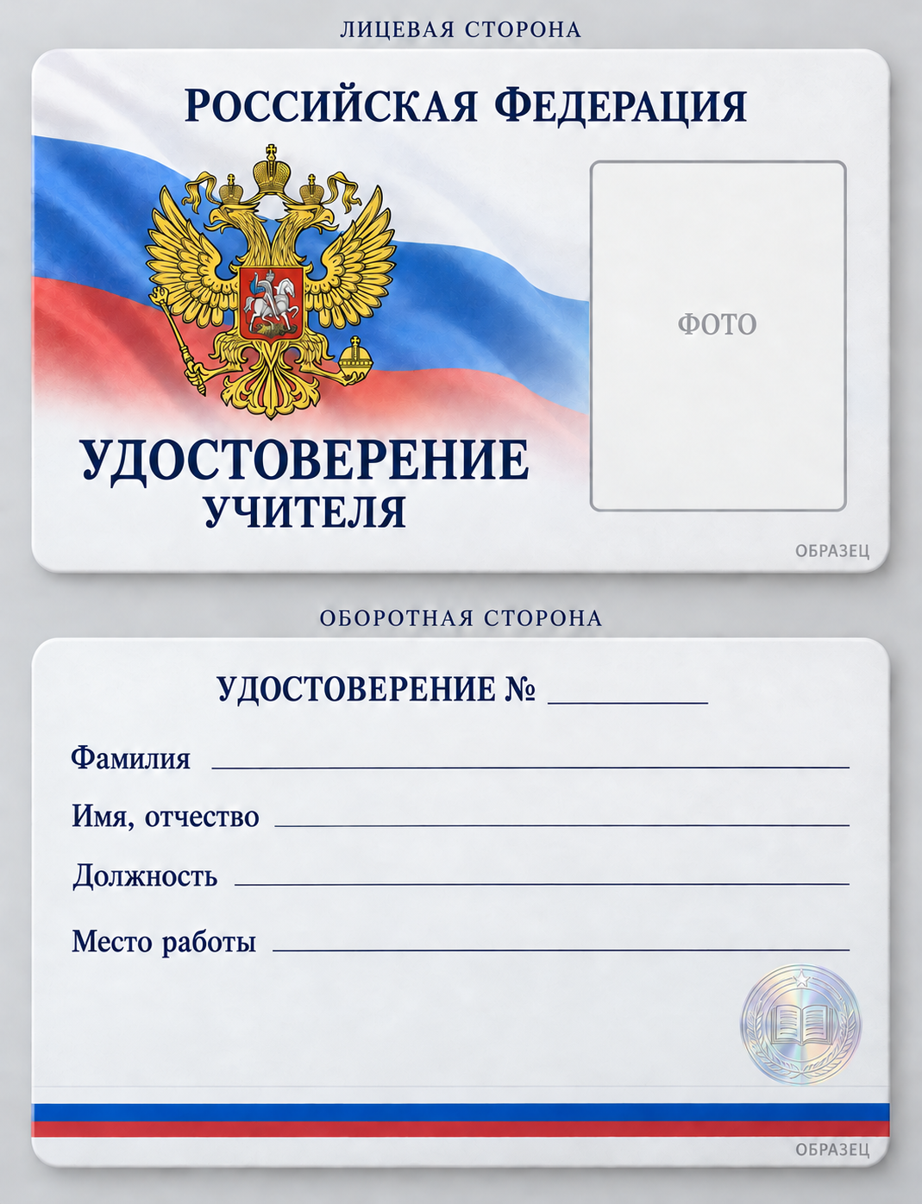
Книжечка
Внешняя сторона

Внутренние стороны
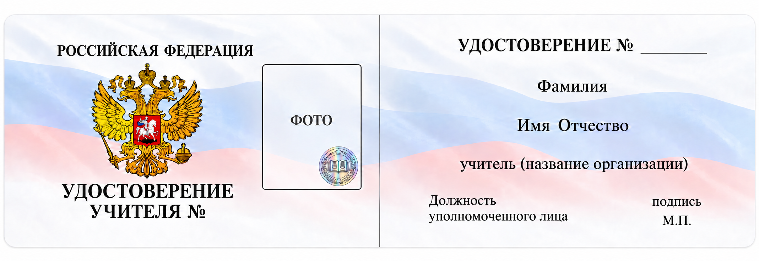
УТВЕРЖДЕНО
постановлением Правительства
Российской Федерации
от «___» __________ 2026 г. № ____

ОПИСАНИЕ
бланка единого образца удостоверения, подтверждающего
статус учителя в Российской Федерации
1. Удостоверение на материальном носителе изготавливается в виде пластиковой карты или книжечки. Все реквизиты указываются на русском языке
в соответствии с единым образцом.
2. Пластиковая карта имеет прямоугольную форму с закругленными углами. На лицевой стороне размещаются слова «РОССИЙСКАЯ ФЕДЕРАЦИЯ», Государственный герб Российской Федерации на фоне Государственного флага Российской Федерации, слова «УДОСТОВЕРЕНИЕ УЧИТЕЛЯ» и фотография владельца.
На оборотной стороне указываются уникальный номер, фамилия, имя, отчество (при наличии), должность и место работы владельца; размещаются голографический защитный элемент и полосы цветов Государственного флага Российской Федерации. Подпись, печать, дата выдачи, срок действия
и машиночитаемый код на карте не размещаются.
3. Книжечка имеет размер 90 × 65 мм в закрытом виде. На бордовой обложке золотым цветом размещаются Государственный герб Российской Федерации и слова «РОССИЙСКАЯ ФЕДЕРАЦИЯ» и «УДОСТОВЕРЕНИЕ УЧИТЕЛЯ».
На внутренних сторонах размещается фоновое изображение Государственного флага Российской Федерации. Надписи и персональные данные выполняются черным цветом.
На левой стороне размещаются слова «РОССИЙСКАЯ ФЕДЕРАЦИЯ», Государственный герб Российской Федерации, слова «УДОСТОВЕРЕНИЕ УЧИТЕЛЯ №», уникальный номер, фотография владельца и голографический защитный элемент в правом нижнем углу поля для фотографии, не перекрывающий изображение лица.
На правой стороне указываются уникальный номер, фамилия, имя, отчество (при наличии), запись «учитель» с наименованием работодателя в скобках; размещаются надпись «Должность уполномоченного лица», место для подписи и обозначение «М.П.» без подчеркивания. Книжечка подписывается уполномоченным должностным лицом органа или организации, осуществляющих ее выдачу, и заверяется печатью этого органа или организации. Поля даты выдачи и срока действия, а также машиночитаемый код не размещаются.
4. Фотография размещается без искажения пропорций. Обозначения «ФОТО», «ОБРАЗЕЦ», наименования сторон и иные поясняющие надписи
на изготавливаемый бланк не наносятся.
5. Размеры карты, материалы, способы изготовления, персонализации
и защиты удостоверений определяются едиными техническими требованиями, утверждаемыми Минпросвещения России по согласованию с Минцифры России. Цветовое решение, состав и расположение реквизитов должны соответствовать единому образцу и настоящему описанию.
УТВЕРЖДЕНО
постановлением Правительства
Российской Федерации
от «___» __________ 2026 г. № ____

ПОЛОЖЕНИЕ
об удостоверении, подтверждающем статус учителя
в Российской Федерации
1. Настоящее Положение определяет общие требования к удостоверению, подтверждающему статус учителя в Российской Федерации (далее – удостоверение).
2. Удостоверение выдается гражданину, состоящему в трудовых отношениях
с образовательной организацией либо иной организацией, осуществляющей образовательную деятельность (далее – работодатель), и занимающему должность учителя, предусмотренную номенклатурой должностей педагогических работников организаций, осуществляющих образовательную деятельность, должностей руководителей образовательных организаций, утверждаемой Правительством Российской Федерации в соответствии с частью 2 статьи 46 Федерального закона
от 29 декабря 2012 г. № 273-ФЗ «Об образовании в Российской Федерации».
Удостоверение не заменяет документы, удостоверяющие личность,
об образовании и квалификации.
3. Удостоверение оформляется в электронной форме и может одновременно использоваться на материальном носителе в виде пластиковой карты или книжечки. Удостоверение на материальном носителе изготавливается по желанию учителя,
а при отсутствии у него учетной записи в федеральной государственной информационной системе «Единый портал государственных и муниципальных услуг (функций)» (далее – Единый портал) удостоверение на материальном носителе оформляется без заявления.. На одного учителя оформляется удостоверение с единым уникальным номером независимо от количества работодателей и формы удостоверения.
4. Обработка сведений об удостоверении осуществляется с соблюдением законодательства об информации и персональных данных.
5. Удостоверения в электронной форме учитываются в федеральной государственной информационной системе «Моя школа» (далее – система «Моя школа»), реестровая запись в которой содержит следующие сведения
об удостоверении: фамилию, имя, отчество (при наличии), дату рождения и СНИЛС владельца, наименование субъекта Российской Федерации, должность, сведения
о трудовых отношениях и работодателе, включая наименование и основной государственный регистрационный номер, уникальный номер, дату первичного оформления и статус удостоверения. Идентификатор учетной записи Единого портала включается при наличии такой записи; его отсутствие не препятствует учету и выдаче удостоверения на материальном носителе.
Фотографическое изображение лица владельца размещается на удостоверении на материальном носителе.
В удостоверении в электронной форме фотографическое изображение отображается по желанию владельца и при наличии технической возможности его получения с согласия владельца из Единого портала или при условии
ее предоставления владельцем в соответствии с постановлением Правительства Российской Федерации от 19 сентября 2025 г. № 1443 «О применении мобильного приложения федеральной государственной информационной системы «Единый портал государственных и муниципальных услуг (функций)» в целях представления гражданами Российской Федерации сведений, содержащихся в документах, удостоверяющих личность гражданина Российской Федерации, либо иных документах, выданных гражданам Российской Федерации государственными органами Российской Федерации».
Отсутствие фотографического изображения в удостоверении в электронной форме не является основанием для отказа в его оформлении или использовании.
6. Основанием для оформления удостоверения является вступивший в силу трудовой договор о работе в должности учителя. Работодатель не позднее одного рабочего дня со дня вступления договора в силу направляет в региональную государственную информационную систему в сфере образования (далее – региональная система) сведения, необходимые для оформления удостоверения, указанные в пункте 5 настоящего Положения. Сведения об изменении или прекращении трудовых отношений передаются в тот же срок со дня соответствующего изменения или прекращения. При отсутствии у работодателя доступа к региональной системе указанные сведения в тот же срок направляются для внесения в региональную систему в орган, определенный порядком, предусмотренным подпунктом «а» пункта 2 постановления Правительства Российской Федерации, утвердившего настоящее Положение. Достоверность сведений подтверждается усиленной квалифицированной электронной подписью работодателя или уполномоченного им лица.
7. Оператор системы «Моя школа» обеспечивает федеральный учет удостоверений и автоматическое присвоение уникального номера. При наличии у владельца учетной записи на Едином портале доступность сведений об удостоверении в электронной форме обеспечивается не позднее трех рабочих дней со дня поступления в систему «Моя школа» сведений, предусмотренных пунктом 6 настоящего Положения. При последующем создании учетной записи этот срок исчисляется со дня поступления сведений, позволяющих связать ее с действующей записью об удостоверении.
8. Доступ к сведениям, содержащимся в электронном удостоверении, и его использование обеспечиваются с согласия владельца посредством многофункционального сервиса обмена информацией, предусмотренного Федеральным законом от 24 июня 2025 г. № 156-ФЗ (далее – Сервис) при взаимодействии с Единым порталом, в том числе с использованием формируемого Единым порталом или Сервисом QR-кода.
9. Вид материального носителя удостоверения (пластиковая карта или книжечка) определяется высшим должностным лицом субъекта Российской Федерации, а на федеральной территории «Сириус» – уполномоченным органом публичной власти федеральной территории «Сириус» при утверждении порядка, предусмотренного подпунктом «а» пункта 2 постановления Правительства Российской Федерации, утвердившего настоящее Положение. При определении вида материального носителя учитываются технические возможности его изготовления и персонализации в соответствующем субъекте Российской Федерации или на федеральной территории «Сириус» и соблюдаются единые технические требования, установленные в соответствии с пунктом 4 указанного постановления.
УТВЕРЖДЕНЫ
постановлением Правительства
Российской Федерации
от «___» __________ 2026 г. № ____

ИЗМЕНЕНИЯ
которые вносятся в Положение о федеральной государственной
информационной системе «Моя школа»
1. Пункт 4 дополнить подпунктом «о» следующего содержания:
«о) обеспечение формирования, учета, хранения, актуализации
и аннулирования удостоверений, подтверждающих статус учителя в Российской Федерации, ведение реестровых записей независимо от наличия у владельца учетной записи на Едином портале государственных и муниципальных услуг (функций), а также предоставление сведений об электронном удостоверении
с согласия владельца с использованием многофункционального сервиса обмена информацией при взаимодействии с указанным порталом в соответствии
с постановлением Правительства Российской Федерации от ________ 2026 г.
№ ____ «Об установлении единого образца удостоверения, подтверждающего статус учителя в Российской Федерации и о внесении изменений в постановление Правительства Российской Федерации от 13 июля 2022 г. № 1241».».
2. Пункт 11 дополнить подпунктом «к» следующего содержания:
«к) сведения, необходимые для оформления, учета, актуализации и аннулирования удостоверений, подтверждающих статус учителя в Российской Федерации, включая сведения о владельце, работодателе, должности, трудовых отношениях, органе или организации, выдавших удостоверение на материальном носителе, уникальном номере, дате оформления и статусе удостоверения, а также об изготовлении, выдаче, замене, возврате и уничтожении материального носителя.».
3. Пункт 12 дополнить абзацем следующего содержания:
«персональные данные учителей, необходимые для оформления, учета, актуализации и аннулирования удостоверений, подтверждающих статус учителя
в Российской Федерации, по перечню согласно приложению № 5.».
4. Дополнить приложением № 5 следующего содержания:
«Приложение № 5
к Положению о федеральной государственной
информационной системе «Моя школа»
ПЕРЕЧЕНЬ
персональных данных учителей, необходимых для оформления,
учета, актуализации и аннулирования удостоверений,
подтверждающих статус учителя в Российской Федерации
Фамилия, имя, отчество (при наличии);
дата рождения;
страховой номер индивидуального лицевого счета;
идентификаторы учетных записей в единой системе идентификации и аутентификации и региональной государственной информационной системе в сфере образования (при наличии);
наименование субъекта Российской Федерации, должность, наименование работодателя, его основной государственный регистрационный номер и идентификационный номер налогоплательщика;
даты начала и прекращения трудовых отношений;
сведения об органе или организации, выдавших удостоверение на материальном носителе;
уникальный номер, дата первичного оформления и статус удостоверения;
сведения об изготовлении, выдаче, замене, возврате и уничтожении материального носителя.».

